Всероссийский конкурс «Творческий учитель»
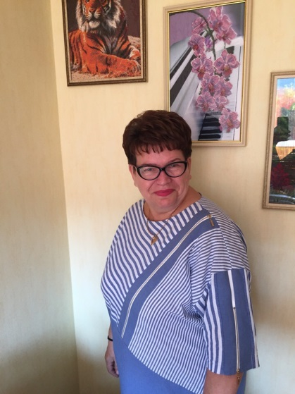
Эссе Ибрагимовой Елены Викторовны, учителя ру сского языка и литературы «Как не стать олдовым учителем и быть в теме»
Стремительно летят годы…И вот уже большая половина жизни отдана любимому делу За плечами 45 лет педагогической деятельности. Жизнь не стоит на месте, она вносит свои коррективы. «Единственное счастье в жизни – это стремление вперёд» - утверждал французский писатель Эмиль Золя.
Школа в переводе с латинского языка означает – лестница, которая имеет свои ступени. Эта лестница не строится, она создана для восхождения личности. Мы живём в удивительное время: мир вокруг нас очень быстро меняется практически до неузнаваемости. Поэтому работая уже много лет с подрастающим поколением, я применяю в своей работе правила:
Меняться. Это самое сложное, но необходимое условие для современного учителя.
Развиваться. Теперь, когда всё развивается настолько стремительно, для того, чтобы остаться на месте, нужно «бежать со всех ног».
Современные дети — другие. Они живут в интернете, у них нет культа взрослого человека. Всегда приходится не только учить других, но и постоянно учиться самому. Школьная жизнь вовлекает в водоворот событий, открытий, эмоций, выжимает тебя как лимон, отнимая силы, и даёт второе дыхание, вдохновляя на новые свершения. В наш динамичный век учителю, чтобы иметь авторитет у учеников, недостаточно отлично знать и преподавать свой предмет. Необходимо быть в курсе технических новинок от компьютерных игр до гаджетов и новостей Интернета, ориентироваться в мире молодежной субкультуры, следить за тенденциями в мире моды, кино и пр. Большинство людей устроено так, что всю жизнь стремятся познавать, учиться, открывать и развивать в себе всё новые и новые качества, возможности, способности. Профессия учителя даёт это сполна. Каждый год я иду по лестнице восхождения, осваивая всё новые и новые ступени. За время своей педагогической деятельности я
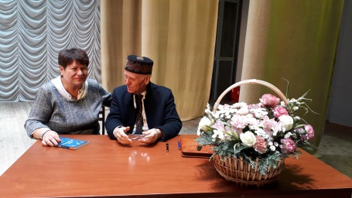
- 4 раза подтверждала высшую категорию (последний раз защищалась 29.12.2020 года)
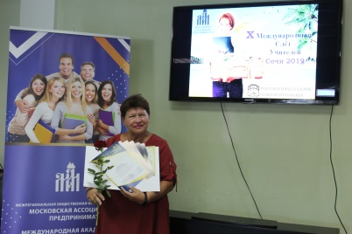
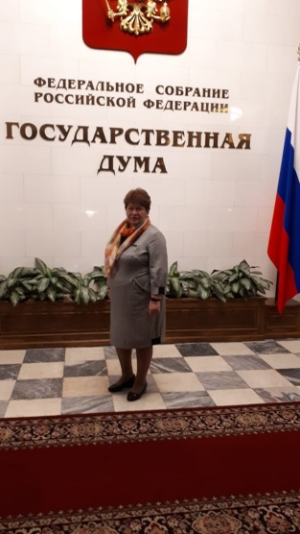
- 8 лет (с 2012 года) являюсь постоянным участником Всероссийских Слётов и форумов в Сочи и в Москве, изучаю Гуманную педагогику Ш.А.Амонашвили. У меня появились друзья-коллеги по всей стране: Москва, Новосибирск, Магнитогорск, Киров, Набережные Челны, Краснодарский край, Белоруссия и т.д.
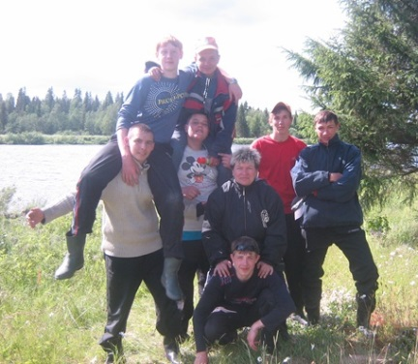
- Ежегодно выезжаю с детьми по литературным местам: Ясная Поляна (Л.Н.Толстой), Спасское-Лутовиново (И.С.Тургенев), Мелехово (А.П.Чехов), г. Орёл ( Н.С.Лесков), г Чусовой (В.П.Астафьев), Всеволод-Вильва (Б.Пастернак), Михайловское (А.С.Пушкин) и многие другие.
- 15 лет сотрудничала с отделом туризма в ГУ ДО «Пермский краевой центр «Муравейник», организовывала ежегодно сплавы и походы по рекам Пермского края.
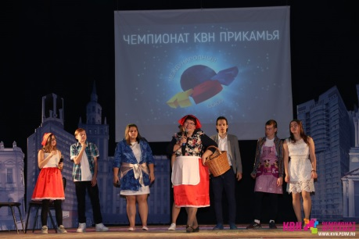
- 5 лет была организатором и руководителем литературного клуба «Свеча» в школе № 27 г Перми.
- С 2017 года по настоящее время играю с детьми в КВН (участники городских игр) Способность быть несерьёзным и шутить над собой — необходимая составляющая того, что называют стрессоустойчивостью. Для моего первого опыта получить кубок за личный вклад в развитие КВН города Перми – гордость.
- Уже второй года в КВН играю вместе в родителями моих классов. Мы финалисты Международной официальной Лиги КВН в Пермском крае. Моя команда это единственная команда родителей, которая играет на таком уровне. 3 декабря будет финал И даже если мы не победим в финале, мы лучшие. КВН сплотил нас!
- 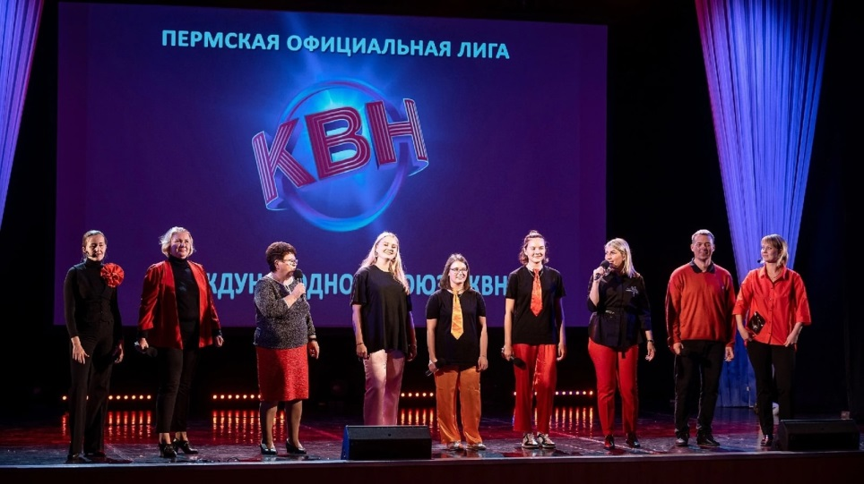
- Я в совершенстве овладела компьютером (онлайн-уроки, собственная страница в соц.сетях, https://vk.com/id417967406
- Со своими классами мы занимаемся благотворительностью. О нашей раюоте вы можете посмотреть в гркппах в ВК: https://vk.com/volonterrukapomoshi и https://vk.com/public195766598
Современный учитель не может быть просто педагогом, дающим знания и умения. В нашей работе нельзя останавливаться. Учитель должен быть гибким, мобильным. Блестяще разбираться во многих вопросах, даже далёких от своего предмета, не только знать детскую психологию, но и жить жизнью своих учеников. Быть выше или хотя бы на одном уровне с ними в познании информационных технологий, постоянно совершенствоваться, искать новые способы самовыражения в профессии, в жизни.
У меня бурная жизнь благодаря моей любимой профессии. Мне некогда скучать. Моя профессия сплошное движение вперёд к совершенству, к знаниям, к успехам.
Во-первых, я люблю учиться. Я учусь, значит, работаю над собой. Если человек сам любит учиться, он сможет научить этому других.
Во-вторых, моя работа – это постоянное творчество. Творчество -это здорово, только в творчестве люди развиваются.
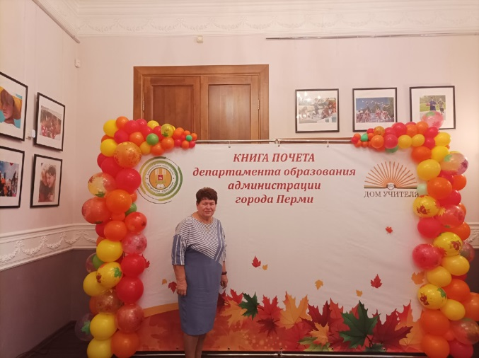
В-третьих, у меня всегда есть возможность вернуться в детство. Я не только учу детей, а и сама учусь многому у них, стараюсь быть на молодёжной волне, и забываю про свой возраст.
В этом году моя фамилия была занесена в Книгу почёта департамента образования лучших педагогов города Перми Последние три года я классный руководитель сразу двух классов.
В своей работе следую определённым заповедям: самые главные из них, что каждый ребёнок уникален, что не бывает плохих родителей и ни дня без новизны Родители моих учащихся – это мои единомышленники. Они являются главной частью воспитательного процесса, а я модератор.
Но самое главное: Я – счастливый человек. У меня есть любимое дело. Я нахожусь в постоянном поиске.

